# MICROLUA

MicroLua[1]  ，是Lua5.3编程语言的一个软件实现，用C语言编写，被优化于运行在微控制器之上，现在定位在AI控制器 K210应用，未来将支持其它微控制器。MicroLua是运行在微控制器硬件之上的Lua编译器和运行时系统。提供给用户一个交互式提示符（REPL）来立即执行所支持的命令。除了包括选定的核心Lua库，MicroLua还包括了给予编程者访问低层硬件的模块，并且这些模块使用者可以自己定制。

## Microlua框架

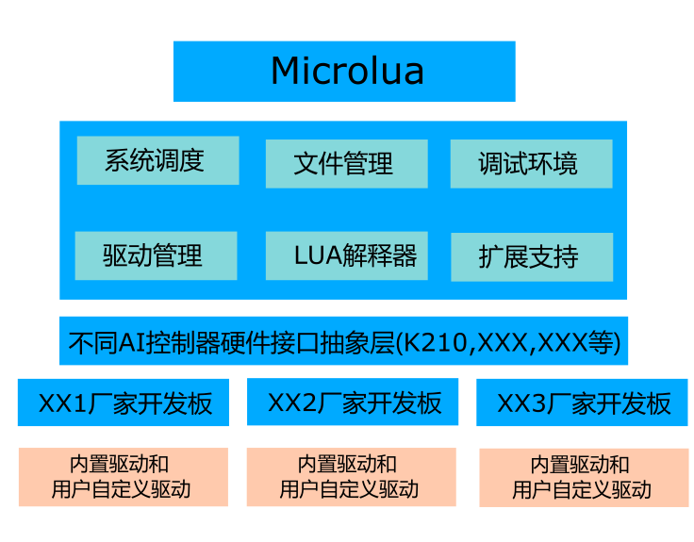

## 系统调度

系统调度协调各模块关系，并建立各模块之间的通讯机制

## 文件管理

提供flash和 sdcard的文件支持，文件系统的格式是fat格式。

## 调试环境

提供lua脚本开发和调试环境，支持Microlua IDE集成开发环境，可以输出调试信息帮助开发者调试程序。

## 驱动管理

驱动划分为系统驱动、扩展驱动、NN驱动

* 系统驱动

完成AI控制器必要的操作功能，例如，待机、RTC事件，必要的定时器等系统通用功能这些由microlua框架自身来提供

* 扩展驱动

用户可以扩展自己的驱动，比如控制电机马达、ETH网络支持、一些传感器等都可以扩展，扩展代码用C语言实现，在LUA可以调用这些扩展驱动。

* NN驱动

神经网络应用驱动，比如人脸检测&识别、物体检测等驱动，因不同的识别，程序实现机制会有所不同，所以该接口模块用户可以定制自己的AI神经网络模块。

## Lua解释器

提供LUA语言解释执行，并建立用户定制驱动和LUA 之间的关联。

## AI硬件抽象层

Microlua框架定位于各种AI硬件的支持，并各个硬件抽象成统一接口，并且能够在同一AI控制器硬件支持不同开发板。